Atelier du travail sur le plan de recherche scientifique de l'Université de Benha

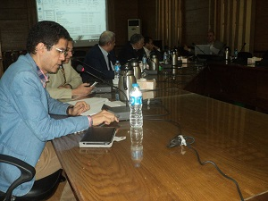
Sous les auspices du professeur Hicham Abou El Enein - Vice-président de l’Université de Benha pour les études supérieures et de la recherche scientifique, et la présence du professeur Maher Khalil Conseiller du Président de l’Université de Benha pour la recherche scientifique, l'Université de Benha a organisé un Atelier du travail sur le plan de recherche scientifique et la Stratégie nationale pour l'innovation et la technologie 2015-2030

